AUDIO-TECHNICA AT871R 界面话筒

· 设计在平面放置应用，提供高质量收音、会议、专业录音、及其他高要求的收音应用。
· 细小的UniPoint系列收音头，可消除反射式相位失真，并提供清晰及高信号的音频输出
· 半球形单一指向性，可抑制后方杂音而清楚地在前方收音。
· 以压模铸造的坚固外壳及话筒底部的防滑矽泡棉，可减低桌面震动对话筒的影响。
· 话筒只作直流9V 至52V 幻象供电操作。
· 内置话筒前置放大器供电组件，无需使用外置供电模组。
· AT871R 技术指标
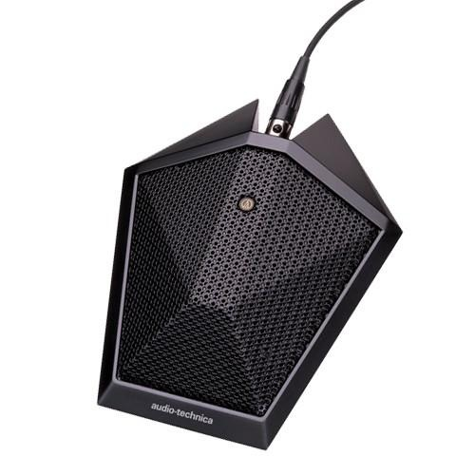
收音头 | 固定充电背板，静电型电容式
指向特性 | 半球形心形单指向性
频率响应 | 30-20000Hz
感度 | -34 dB (19.9 mV) 以 1V 于 1 Pa
阻抗 | 200 欧姆
最大输入声压级 | 133 dB, 1 kHz 于 1% T.H.D.
动态范围（典型） | 103 dB, 1 kHz 于最高声压
讯噪比 | 67 dB, 1 kHz 于 1Pa
幻象供电 | 直流 9-52V，耗电 2 mA 典型
重量 | 415 克
大小 | 17.0mm X 145.0mm X 120.0mm (高度 X 长度 X 阔度)
收音角度 | 120°
随机附件 | 保護袋

